MAISON DU COMBATTANT TOULON
AU SALON de l’ECRIVAIN-COMBATTANT et du Livre Historique à ORANGE
La SECTION UNP TOULON a sélectionné pour vous quelques ouvrages
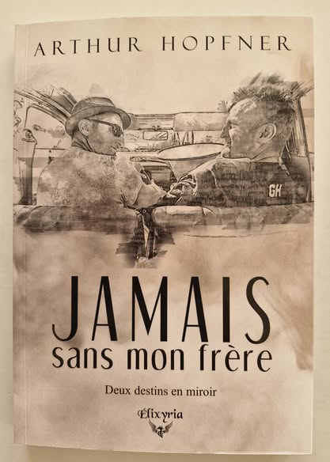
ILS SONT à VOTRE DISPOSITION à la BIBLIOTHEQUE
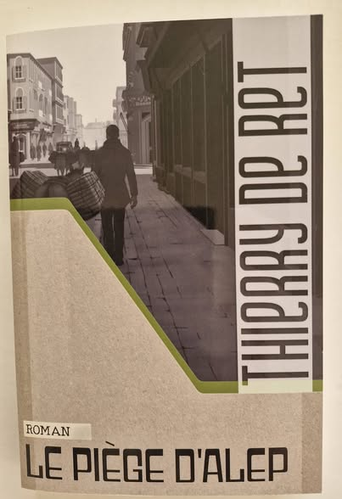
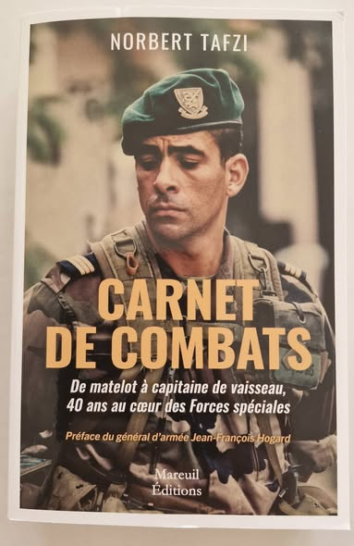

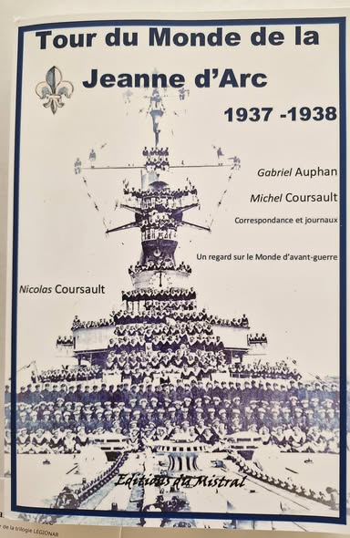
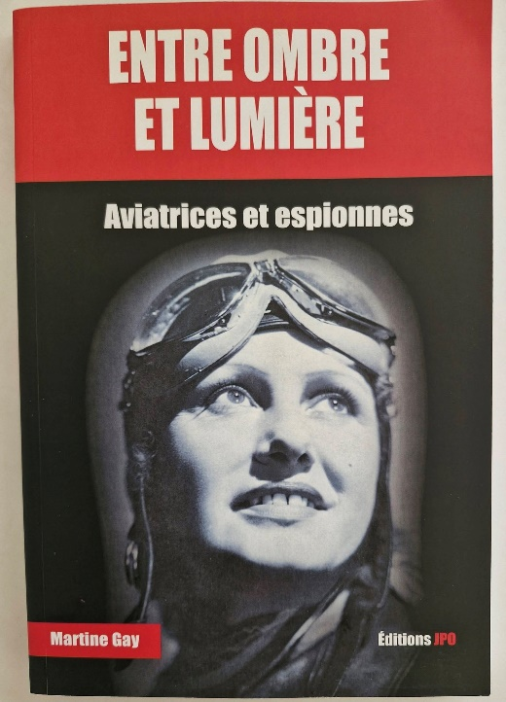
VENEZ LIRE CEUX QUI ONT ECRIT L’HISTOIRE
ET CEUX QUI LA FONT VIVRE

